Obrazac A3
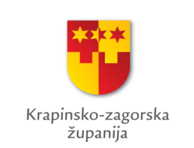
Zagorje

IZJAVA PRIJAVITELJA
O NEPOSTOJANJU I IZBJEGAVANJU DVOSTRUKOG FINANCIRANJA
uz prijavu na Javni poziv za predlaganje programa i projekata za Program javnih potreba u kulturi Krapinsko-zagorske županije za 2022. g.

kojom se izjavljuje da
Prijavitelj:
_________________________________________________________________________
(naziv prijavitelja, OIB)

NAZIV programa/projekta:
_________________________________________________________________________

Molimo podcrtati/zaokružiti odgovarajuće stanje:

- nije dobio

financijska sredstva za prijavljeni program/projekt iz javnih izvora na natječajima tijela državne uprave, Vladinih ureda i tijela, javnih institucija, jedinica lokalne i područne (regionalne) samouprave odnosno sredstva iz fondova EU-a i međunarodnih fondova u tekućoj kalendarskoj godini
ili
- da se natjecao

za financijska sredstva za prijavljeni program/projekt, ali postupak ocjenjivanja programa/projekta još je u tijeku.
__________________________________________________________________________
(naziv tijela i naziv natječaja gdje je prijavljen program/projekt)

ili
- da se natjecao

za financijska sredstva za prijavljeni program/projekt te su mu sredstva odobrena u djelomičnom iznosu.
__________________________________________________________________________
(naziv tijela i naziv natječaja u okviru kojeg su odobrena sredstva)

Pod kaznenom i materijalnom odgovornošću izjavljujem da su svi podaci navedeni u Izjavi istiniti, točni i potpuni.

DATUM
MJESTO
IME I PREZIME OSOBE OVLAŠTENE ZA ZASTUPANJE
VLASTORUČNI POTPIS OSOBE OVLAŠTENE ZA ZASTUPANJE
PEČAT

